清城源潭连塘村委“5·11”一般触电事故调查报告

清城区人民政府事故调查组
2024年8月
目 录

一、事故基本情况 1
（一）事故涉及相关单位、人员基本情况 1
（二）相关协议（审批）情况 2
（三）事故现场情况 3
（四）事故经过 3
（五）事故现场应急处置情况 4
（六）善后处置工作 4
二、事故原因及性质 4
（一）事故直接原因 4
（二）事故间接原因 4
（三）事故性质 5
三、相关部门单位履职情况 5
四、事故责任认定和处理建议 6
（一）建议免于追究责任人员 6
（二）建议对单位处理意见 6
（三）其他处理意见 7
五、事故教训和防范措施 7
清城源潭连塘村委“5·11”一般触电事故调查报告

2024年5月11日9时许，位于清城区源潭镇连塘村委会草塘村的草皮种植场内，一男子在修复被洪水冲毁的电线时触电，事故导致该名男子电击身亡。
根据《中华人民共和国安全生产法》和《生产安全事故报告和调查处理条例》（国务院令第493号）的有关规定,清城区人民政府成立由区应急管理局、市公安局清城分局、区总工会、源潭镇人民政府等有关单位人员组成清城源潭连塘村委“5·11”一般触电事故调查组（以下简称“事故调查组”）。事故调查组经调查取证、现场勘察，查清了事故发生原因，认定事故性质，明晰事故责任，提出处理建议及防范措施。
经调查认定，清城源潭连塘村委“5·11”一般触电事故是一起生产安全责任事故。
- 事故基本情况
（一）事故涉及相关单位、人员基本情况
1.源潭镇连塘村民委员会（以下简称：连塘村委）统一社会信用代码：54441802694786406G，名称：清远市清城区源潭镇连塘村民居委会，法定代表人：叶炳忠，类型：村民居委会，发证机关：清远市清城区民政局，地址：清远市清城区源潭镇连塘村民居委会，颁发时间：2021年2月3日，有效日期：自2021年1月29日至2026年1月28日。
2.宾某平（死者），男，身份证号：43292219830******X，户籍：湖南省永州市。经特种作业人员信息系统查询，宾某平不具备特种作业（电工）资格。
3.宾某华，男，身份证号：43292219801******X，户籍：湖南省永州市。
4.文某孟，男，身份证号：43292219700******1，户籍：湖南省东安县。
5.何某洪，男，身份证号：44180219731******7，户籍：清城区源潭镇连塘村委草塘村。本次事故涉事用电线路电表户主。
（二）相关协议（审批）情况
1.2023年8月27日，连塘村委与宾某华签订《租地协议》。双方约定，宾某华承租连塘村委洲地产水朗（土名）面积约110亩进行草皮种植，租期从2023年8月26日至2036年8月26日，并由连塘村委负责报装低压三相用电用于草皮种植。
2.宾某华、宾某平、文某孟三人为亲戚关系，宾某华承租的地块就上述三人口头约定划分范围各自负责进行生产经营，出事位置属于宾某平划分的生产活动范围内。
3.何某洪以设置鱼塘增氧机为由，在2023年10月填报《市政项目、工业、商业等其他用电报装审批表》，并分别取得连塘村委、源潭镇规划建设办公室、源潭镇人民政府同意。2023年11月23日何某洪以个人名义，向清城区供电局源潭供电所申请《低压非居民客户供用电协议》；2023年11月25日，清城区供电局源潭供电所完成电表安装并正式送电。
4.何某洪与宾某华双方口头约定，从2024年1月始，宾某华从何某洪所属电表接线用于草皮种植灌溉，并支付相应费用给何某洪。
（三）事故现场情况
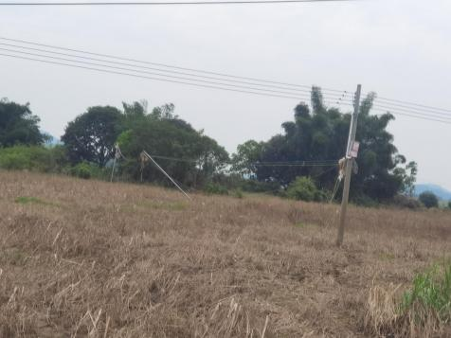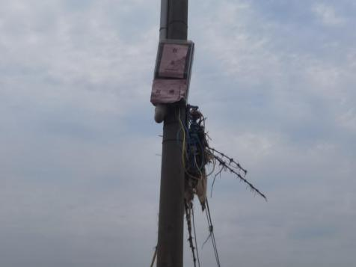
图1 图2
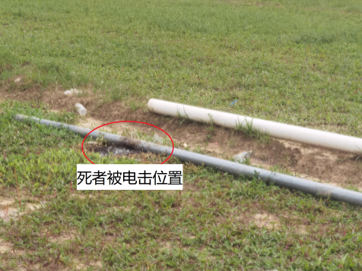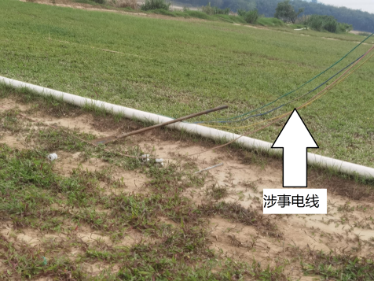
图3 图4
经核查，涉事电路线路电压为380伏，涉事电线是由宾某平、文某孟等人自行拉搭。
2024年4月29日至5月13日电表用电记录分别为5月1日为0.03千瓦时、5月3日为0.01千瓦时、5月5日为0.02千瓦时，其余时段用电量为0。
（四）事故经过
2024年5月10日，宾某平、文某孟、田某娇（宾某平妻子）在修理被洪水损坏的电线杆和清理电线上悬挂物（树枝、垃圾）。期间，宾某平发现电线被雨水损坏，并定于次日自行进行维修。5月11日9时许，宾某平对损坏电线进行维修，在双手各握拿一条电线进行接驳时发生电击，全身抽搐，双手出现黑焦。
（五）事故现场应急处置情况
现场人员田某娇发现宾某平触电后大声呼叫，并迅速用地上竹竿挑开宾某平手上电线未果，随即用手把电线用力扯开。现场人员文某孟见事故发生，迅速拨打120电话。期间现场工人跑到远处关闭电表闸门。约9时30分，医护人员到达现场。经现场抢救无效，确认宾某平因触电死亡。
（六）善后处置工作
目前相关善后工作正协商解决阶段。
- 事故原因及性质
（一）事故直接原因
宾某平个人安全防范意识淡薄，在不具备特种作业资格（电工）情况下接驳带电电线，当双手接触裸露电线时，电流流经身体形成回路，导致被电击身亡。
（二）事故间接原因
何某洪作业涉事用户电表业主是明知报装低压三相用电用于草皮种植，但仍然以设置鱼塘增氧机为由进行申报，违反《低压非居民客户供用电协议》第18条约定，私自转供电。
（三）事故性质
经调查认定，清城源潭连塘村委“5·11”一般触电事故是一起一般生产安全责任事故。
- 相关部门单位履职情况
（一）源潭镇人民政府，负责全镇安全生产和防灾减灾等工作。一是较好落实《清城区安全生产治本攻坚三年行动实施方案》工作要求，在日常工作中加强了对工矿商贸企业巡查检查力度，至2024年以来共检查企业115家，检查隐患点位166项，已经完成整改146项。二是加强了汛期灾害风险隐患安全工作，在立足防大汛、抢大险、抗大灾的指导思想上，重点对辖区内的重点单位、部位开展隐患排查治理工作，督促企业落实汛期安全责任。经调查，源潭镇人民政府已履行日常安全职责。
（二）清城区供电局源潭供电所，负责辖区范围内电能计量、用电营销、网格化服务、电力市场拓展等工作。
一是在日常安全生产工作通过所务会议、班组会、南方Elink等部署落实相关工作，特别是对今年汛期到来前后开展多次检修、抢险工作，汛期期间共抢修电表164套、清理树障230处、修复线路50处。二是在日常用电检查中按照《广东电网有限公司用电检查管理实施细则》第五条第三款规定，对用电户进行抽查，其中2022年、2023年抽查率分别为3.43%、3.87%，完成周期检查要求。三是根据《清远供电局书面布置记录票》记录，从2024年4月24日至4月30日，计划对辖区内（包含草塘二台区）用电线路进行洪水灾后检修。4月24日，在微信《连塘、源潭供电所沟通服务群》发出《洪灾后居民安全用电温馨提示》，提醒相关单位注意用电安全。4月25日对何某洪用电线路（涉事线路）检修及重新通电，并现场告知何某洪通电情况。经调查，清城区供电局源潭供电所已履行日常安全职责。
（三）连塘村委作为辖区内农村社会管理主体，在促进村经济发展的情况下，未能对何某洪报装低压三相用电用途进行严格审批把关，存在履职不到位行为。
四、事故责任认定和处理建议
（一）建议免于追究责任人员
宾某平个人安全防范意识淡薄，无证操作，对事故的发生负全部责任。鉴于其已在事故中死亡，建议不追究其责任。
（二）建议对单位处理意见
对连塘村委存在审批把关不严，履职不到位行为，建议由源潭镇人民政府责令其作出深刻检讨，并将落实情况在2024年10月前书面报区安委办。
（三）其他处理意见
对村民何某洪私自转供电行为，建议连塘村委对其进行批评教育，并将落实情况在2024年9月前书面报源潭镇人民政府。
五、事故教训和防范措施
（一）近年，清城区已发生多起涉及特种作业领域的生产安全事故（包括触电、登高作业、叉车），无证作业是导致事故发生的主要原因。各级、各部门要根据辖区、行业特点，有针对性对生产经营单位进行管理和监督检查，在支持经济发展的同时，也必须树立“人民生命至上”的理念，认真学习和领悟习近平总书记有关安全生产的重要论述和指示并贯彻落实在实际行动中。
（二）清城区供电局源潭供电所要进一步加强日常检查工作，提升对用电户检查抽查率，对检查中发现的违法违规行为，要及时制止，依法依规作出处理。加强群众用电安全宣传教育，让用电安全深入民心，杜绝无证作业行为。
（三）连塘村委作为基层管理组织，在支持和组织村民发展各种形式的合作和其他经济时，要按照法律法规要求严格把关，时刻要把人民群众的生命财产安全放在首要位置。

[1]. 《低压非居民客户供用电协议》第18条：用电方未经供电方同意，私自转供电、私自改变用电性质、私自引入其他电源，以及私自迁址、更改用电计量装置等均属违约用电，供电方将按《供电营业规则》有关规定予以处理。
[2]. 《广东电网有限公司用电检查管理实施细则》第五条第三款：0.4千伏及以下居民客户以供电所为单位每年按照不低于0.5%的比例进行抽查，其他低压客户以供电所为单位每年按照不低于2%的比例进行抽查。

